TOÁN ĐỐ
Trong giờ toán học, thầy giáo muốn thử trí thông minh của các học trò của mình. Thầy vẽ lên bảng một hình vẽ, thầy đố các học trò: “Ai có thể vẽ được hình vẽ này bằng một nét?”. Bạn hãy giúp các học sinh để giải bài toán đố của thầy. Biết rằng, hình vẽ được mô tả dưới dạng đồ thị vô hướng gồm N đỉnh (1<=N<=100), các đỉnh được đánh số từ 1 đến N, đồ thị này có thể có khuyên và nhiều cạnh nối giữa hai cặp đỉnh.

Dữ liệu: Vào từ file văn bản MATH.INP
• Dòng đầu tiên chứa một số nguyên N.
• Dòng thứ i trong số N dòng tiếp theo, mỗi dòng gồm N số mô tả đồ thị. Tại dòng i, cột j là Aij cho biết số cạnh nối từ i đến j, không có cạnh nối thì ghi số 0. Khi có một đường nối từ i đến chính nó thì tại dòng i cột i ghi số 2. (0<=Aij<=5).

Kết quả: Ghi ra file văn bản MATH.OUT
• Ghi số 0, nếu không tồn tại cách vẽ hình vẽ trên với một nét.
• Ngược lại, ghi số 1 ở dòng đầu tiên. Các dòng tiếp theo chỉ ra 1 cách vẽ thõa yêu cầu đề bài, bằng cách ghi ra các đỉnh đi qua theo lần lượt thứ tự vẽ.
MATH.INP | MATH.OUT | 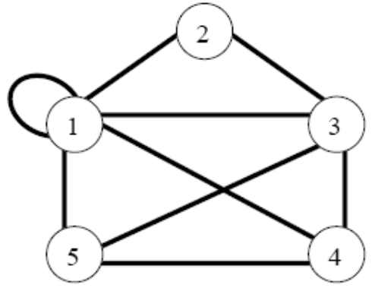
5  2 1 1 1 1  1 0 1 0 0  1 1 0 1 1  1 0 1 0 1  1 0 1 1 0 | 1  5 4 3 5 1 1 3 2 1 4

